ASSUNTO :. INDICO PARA QUE O DEPARTAMENTO COMPETENTE, QUE SEJA REALIZADO MANUTENÇÃO NO PASSEIO PUBLICO NA PRAÇA DR. ANTÔNIO RODRIGUES DO PRADO, NO PARQUE DO ESTADO II.

DESPACHO:.

SALA DAS SESSÕES ____/____/_____

PRESIDENTE DA MESA

INDICAÇÃO Nº , DE 2018

SENHOR PRESIDENTE,
SENHORES VEREADORES,

INDICO ao Exmo Senhor Prefeito Municipal para que o departamento competente, que seja realizado manutenção no passeio público na Praça Dr. Antônio Rodrigues do Prado, no Parque do Estado II.
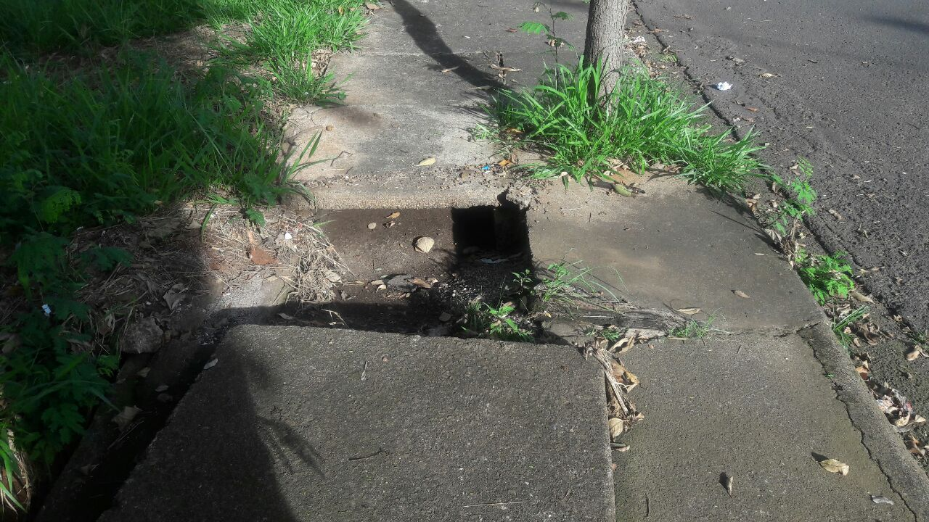

SALA DAS SESSÕES “VEREADOR SANTO RÓTOLLI”, aos 21 de fevereiro de 2018

VEREADOR LUIS ROBERTO TAVARES

